|  |
| --- |
| News +++ SPS Nürnberg, 12. – 14. November 2024 |
|  |

## SPS – Smart Production Solutions kehrt 2025 auf ursprünglichen Termin zurück

Stuttgart, 14.05.2024: Die SPS wird im nächsten Jahr vom 25. – 27.11.2025 in Nürnberg stattfinden und somit wieder auf den seit vielen Jahren in der Automationsbranche bekannten Zeitraum zurückkehren. Die Termine bis 2027 wurden vom Veranstalter Mesago Messe Frankfurt ebenfalls schon veröffentlicht und liegen gleichermaßen Ende November.

Nach drei Jahren coronabedingter Verschiebung kehrt die führende Fachmesse für smarte und digitale Automation 2025 auf den angestammten Termin Ende November zurück. „Die Karten wurden damals durch die Pandemie neu gemischt und für eine entsprechende Planungssicherheit für die Branche war es notwendig, die SPS zu verschieben“, erklärt Sylke Schulz-Metzner, Vice President SPS. „Umso mehr freuen wir uns, den Anbietern und Interessenten von Automatisierungslösungen ab 2025 wieder das Highlight zum Jahresende bieten zu können – es fühlt sich an wie eine Heimkehr.“

**Termine SPS – Smart Production Solutions**

25. – 27.11.2025

24. – 26.11.2026

23. – 25.11.2027

Die aktuellen Buchungszahlen für die SPS 2024, die vom 12. – 14. November stattfindet, sprechen wieder für die sehr hohe Bedeutung der Leitmesse für die internationale Automatisierungsbranche. Über 850 Aussteller haben sich bereits für das Branchenhighlight angemeldet, unter ihnen internationale Unternehmen wie ABB, Lenze, Beckhoff Automation, Phoenix Contact, Rittal und viele andere. Eine aktuelle Ausstellerliste finden Interessenten ab Mai auf der Veranstaltungswebsite.

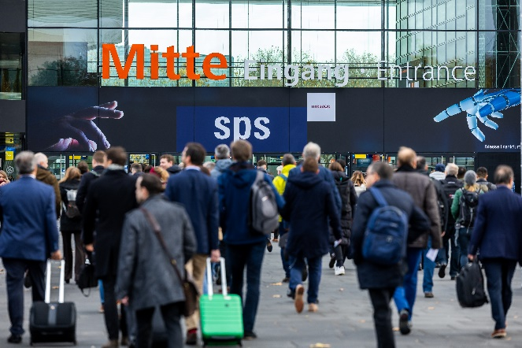

Quelle: Mesago Messe Frankfurt GmbH / Arturo Rivas

SPS – Smart Production Solutions

33.internationale Fachmesse für industrielle Automation

Die SPS findet statt vom 12. – 14. November 2024.

#### Presseinformation und Fotomaterial:

[[Presse – SPS](https://sps.mesago.com/nuernberg/en/press.html)](https://sps.mesago.com/nuernberg/de/presse.html)

#### Links zu den Webseiten:

[[SPS – Smart Production Solutions](https://smt.mesago.com/events/en.html)](https://sps.mesago.com/nuernberg/de.html)   
<https://twitter.com/spsmesse>  
<https://www.facebook.com/spsmesse>https://www.linkedin.com/showcase/sps-smart-production-solutions/  
<https://www.instagram.com/spsmesse/>

|  |
| --- |
|  |
| Ihr Kontakt:  Vineeta Manglani Telefon: +49 711 61946-297 Vineeta.Manglani@mesago.com  Mesago Messe Frankfurt GmbH Rotebühlstraße 83 -85 70178 Stuttgart [www.mesago.com](https://corporate.mesago.com/events/de.html) |

#### Hintergrundinformation Mesago Messe Frankfurt GmbH

Mesago mit Sitz in Stuttgart wurde 1982 gegründet und ist Veranstalter fokussierter Messen, Kongresse und Seminare mit Schwerpunkt auf Technologie. Das Unternehmen gehört zur Messe Frankfurt Group. Mesago agiert international, messeplatzunabhängig und veranstaltet pro Jahr mit 160 Mitarbeitenden Messen und Kongresse für mehr als 3.300 Aussteller und über 110.000 Fachbesucher, Kongressteilnehmer und Referenten. Zahlreiche Verbände, Verlage, wissenschaftliche Institute und Universitäten sind als ideeller Träger, Mitveranstalter und Partner aufs Engste mit Mesago-Veranstaltungen verbunden. ([mesago.com](https://corporate.mesago.com/events/de.html))

#### Hintergrundinformation Messe Frankfurt

[www.messefrankfurt.com/hintergrundinformation](https://www.messefrankfurt.com/frankfurt/de/presse/boilerplate.html)

#### Nachhaltigkeit Messe Frankfurt

[www.messefrankfurt.com/sustainability-information](https://www.messefrankfurt.com/frankfurt/de/unternehmen/sustainability.html)